Novinka v technologii horkých vtoků – přesné ovládání pohonu hydraulické jehly, design odolný proti opotřebení pro abrazivní plasty, vysoce kvalitní vstřikovací lisování fólií
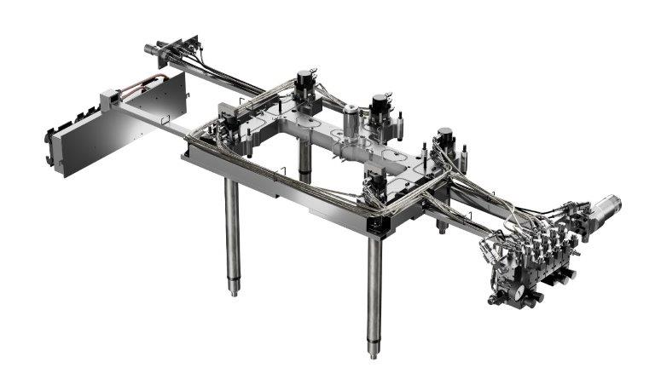
HyFlow, nedávno představená technologie řízení otevírací a zavírací rychlosti jehly v hydraulicky ovládaných válcích, je k dispozici jako kompletní nebo – pokud se používá pouze u vybraných pohonů – jako hybridní verze. © HRSflow
San Polo di Piave / Itálie, září 2020 --- Nové a pokročilé technologie v oblasti systémů horkých vtoků společnosti HRSflow jsou speciálně navrženy pro zvýšení kvality produktu při kaskádovém vstřikování. Zahrnují také teprve nedávno uvedenou technologii HyFlow vyvinutou pro aplikace s hydraulicky ovládanými válci, u kterých lze pomocí průtoku oleje přesně nastavit otvírací a zavírací rychlost a polohu každé jednotlivé jehly. Nyní je na trhu k dispozici také řada Hyper-GF pro zpracování abrazivních termoplastů. Pokud jde o aplikace, společnost HRSflow pomocí aktuálního pilotního projektu se zákazníkem ukazuje možnosti technologie FLEXflow Evo. Nedávno představený pokrok v technologii FLEXflow pro systémy servoelektricky poháněných uzaviratelnych trysek umožňuje dosáhnout vynikajících výsledků při zpětném lisování citlivých fólií.
Technologie HyFlow používá ovladač s uživatelsky přívětivým rozhraním pro nastavení polohy uzamčení každé jednotlive jehly. Rychlost otevírání a zavírání každé trysky lze nastavit pomocí mechanismu pro ruční nastavení. To umožňuje řízení rychlosti toku taveniny takovým způsobem, že kaskádové vstřikovací lisování zajistí rovnoměrný proces plnění formy bez náhlých poklesů tlaku a souvisejících povrchových vad. Umístění jehly také umožňuje optimální vyrovnání rozložení tlaku v dutině během celého procesu vstřikování.
Nová řada Hyper-GF, která je k dispozici pro trysky HRSflow serie Ga a Aa, je navržena tak, aby zlepšila dlouhodobý výkon systému s horkými vtoky při zpracování vysoce abrazivních materiálů, jako jsou materiály vyztužené skleněnými vlákny. Podporuje prodlouženou životnost i při procesech vstřikovacího lisování s velmi vysokou produktivitou. Dalším přispívajícím faktorem je použití speciálních ocelí a optimalizovaná konstrukce průtokového kanálu.
Společný projekt s výrobcem fólií Kurz (Fürth, Německo) demonstruje možnosti, které nabízí systém horkých vtoků FLEXflow Evo při lisování fóliových vložek (FIM). Tato průkopnická technologie umožňuje například spojení kapacitních fólií pro senzory nebo dotykové ovládací panely s podsvícenými dekorativními fóliemi. To poskytuje zpracovat dosud neznámý design a funkční flexibilitu, zejména pro aplikace automobilových interiérů. Ve spolupráci se společností Kurz byla fólie s funkčními kapacitními prvky pro dotykové ovládání a s dekorativními prvky v jediném kroku zpětně vstřikována křišťálově čistým polykarbonátem (PC), což umožnilo podsvícení v oblasti ovládacích prvků. Technologie uzaviratelnych trysek poháněných servopohonem přinesla výsledky na úrovni kvality, kterých by pomocí konvenčních koncepcí nebylo možné dosáhnout. Především tenké funkční a dekorativní prvky po zpětném vstřikování pomocí technologie FLEXflow Evo nevykazují vnitřní napětí jako u běžného kaskádového vstřikovacího lisování, a to díky rovnoměrnému a nízkotlakému rozložení čela toku taveniny, přičemž se spolehlivě zabrání jakémukoli poškození fólie.
O HRSflow
HRSflow (www.hrsflow.com) je divize INglass S.p.A. (www.inglass.it), která má sídlo v San Polo di Piave/Itálie. Specializuje se na vývoj a výrobu vyspělých a inovativních horkých vtoků pro průmysl přesného vstřikování. Skupina společností má více než 1100 zaměstnanců a působí na všech hlavních světových trzích. HRSflow vyrábí horké vtoky ve své evropské centrále v San Polo di Piave/Itálie, v Asii v továrně v Hangzhou/Čína a v závodu v Byron Center v blízkosti Grand Rapids ve státě Michigan, USA.
Kontakt a další informace
HRSflow, Via Piave 4, 31020 San Polo di Piave (TV), Italy
Phone: +39 0422 750 111, Email: info@hrsflow.com, www.hrsflow.com
Erica Gaggiato, Communication Dept.
Phone: +39 0422 750 120, Email: erica.gaggiato@inglass.it

Dr.-Ing. Jörg Wolters, Konsens PR GmbH & Co. KG,
Im Kühlen Grund 10, D-64823 Groß-Umstadt, Germany – www.konsens.de
Tel.: +49 6078 9363 0, Email: mail@konsens.de
Tiskové zprávy společnosti HRSflow s texty a obrázky v tiskové kvalitě jsou dostupné ke stažení na: https://www.konsens.de/hrsflow

